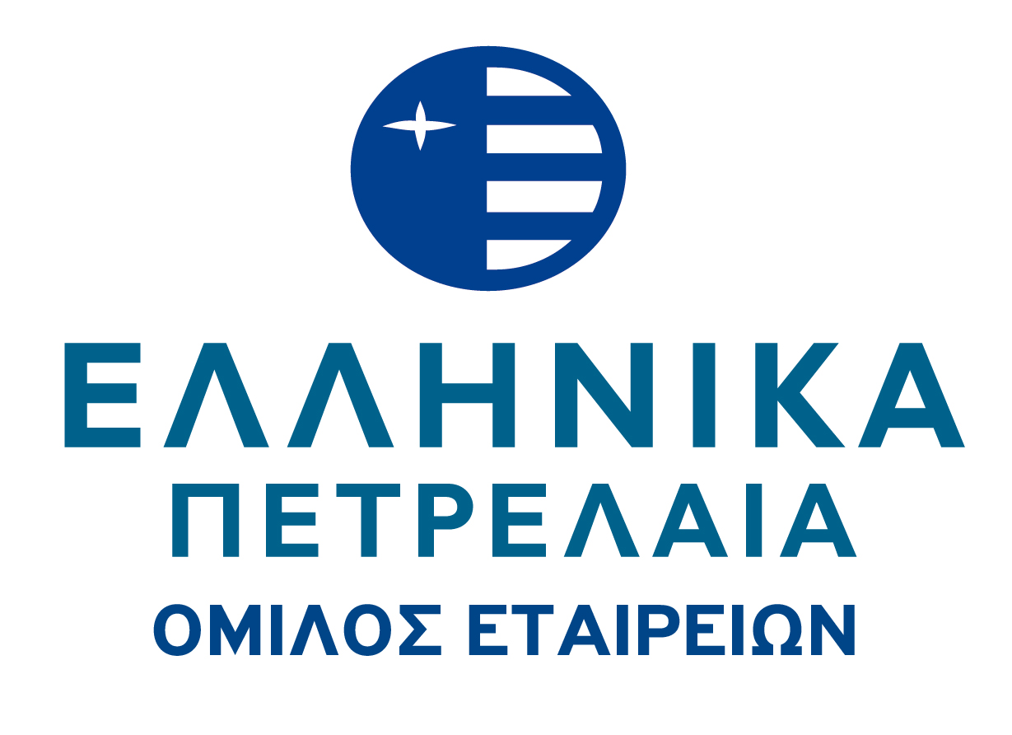

ΑΝΑΚΟΙΝΩΣΗ ΤΗΣ «ΕΛΛΗΝΙΚΑ ΠΕΤΡΕΛΑΙΑ ΑΕ» ΓΙΑ ΤΗΝ
ΔΙΑΝΟΜΗ ΑΦΟΡΟΛΟΓΗΤΩΝ ΑΠΟΘΕΜΑΤΙΚΩΝ ΣΥΜΦΩΝΑ ΜΕ ΤΟ ΑΡΘΡΟ 72 ΤΟΥ Ν. 4172/2013

Η «ΕΛΛΗΝΙΚΑ ΠΕΤΡΕΛΑΙΑ Α.Ε.» ανακοινώνει ότι, η Έκτακτη Γενική Συνέλευση των μετόχων της 15ης Δεκεμβρίου 2014 ενέκρινε την υπαγωγή στην αυτοτελή φορολόγηση με τον ευνοϊκό συντελεστή 19%, αφορολόγητων αποθεματικών της Εταιρείας ύψους 79.477.054,70 ευρώ και τη διανομή καθαρού ποσού 64.183.388,05 Ευρώ, ήτοι 0,21 ευρώ ανά μετοχή, χωρίς περαιτέρω φορολογική υποχρέωση των μετόχων.

Ως ημερομηνία αποκοπής του δικαιώματος συμμετοχής στη διανομή αποθεματικών, η Έκτακτη Γενική Συνέλευση όρισε την 31.12.2014, με τη διευκρίνιση ότι η ημέρα προσδιορισμού δικαιούχων της διανομής (record date) θα είναι η 02.01.2015 και ότι ημερομηνία έναρξης καταβολής αυτής θα είναι η 09.01.2015, μέσω της Εθνικής Τράπεζας της Ελλάδος Α.Ε.

Η είσπραξη του ποσού της διανομής μέσω της Εθνικής Τράπεζας, θα είναι δυνατή για χρονικό διάστημα πέντε ετών, δηλαδή μέχρι την 31.12.2019.
Η καταβολή του ποσού της διανομής θα πραγματοποιηθεί από την Εθνική Τράπεζα με τους παρακάτω τρόπους:

1. Μέσω των χειριστών των δικαιούχων μετόχων στο Σ.Α.Τ., οι οποίοι έχουν αποδεχθεί τους όρους της σύμβασης διανομής προσόδων μεταξύ της Εθνικής Τράπεζας και των χειριστών στο Σ.Α.Τ.

2. Μέσω του Δικτύου των καταστημάτων της Εθνικής Τράπεζας για όσους εκ των μετόχων έχει ζητηθεί εξαίρεση από τον χειριστή τους στο Σ.Α.Τ.
3. Οι μέτοχοι για τους οποίους δεν θα καταστεί δυνατή η πίστωση του σχετικού ποσού μέσω των χειριστών τους, θα μπορούν να εισπράξουν τη διανομή από της 16.01.2015, μέσω του Δικτύου των καταστημάτων της Εθνικής Τράπεζας.
Η είσπραξη του ποσού της διανομής για τις περιπτώσεις 2 και 3, γίνεται με τη γνωστοποίηση στην Τράπεζα του Κ.Α.Μ.Ε. (Κωδικός Αριθμός Μερίδας Επενδυτή-Σ.Α.Τ.) και την προσκόμιση του Αστυνομικού Δελτίου Ταυτότητας του δικαιούχου. Η είσπραξη του ποσού της διανομής από τρίτο πρόσωπο θα είναι δυνατή, εφόσον προσκομίζεται επιπλέον και σχετική εξουσιοδότηση με τα πλήρη στοιχεία του δικαιούχου και του εξουσιοδοτουμένου προσώπου, θεωρημένη για το γνήσιο της υπογραφής του εξουσιοδοτούντος από αρμόδια αρχή.

Για περισσότερες πληροφορίες, οι μέτοχοι μπορούν να απευθύνονται στο Τμήμα Μετοχολογίου της ΕΛΛΗΝΙΚΑ ΠΕΤΡΕΛΑΙΑ Α.Ε., Χειμάρρας 8^{α}, 151 25 Μαρούσι (τηλ. 210-6302979, 210-6302980, fax 210-6302986, 210-6302987).

